Lernkontrolle Mathe 1. Kl. Datum: Name:
Plus und Minus bis 20 – mündlicher Teil mit Lehrperson

- Rechnungen zu Bildern finden ★★★

- Schau dir das Bild genau an.
- Erfinde zu diesem Bild eine passende Rechengeschichte und schreibe sie auf.
- Schreibe die Rechnung und die Umkehraufgabe dazu.

Mögliches Bild mit Quellenangabe:
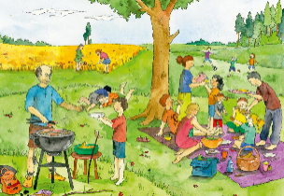
http://ekladata.com/YU0IYYyn9xsnERdJuVEqvtOwXSE.png
http://luluarcenciel.eklablog.com/wimmelbilder-a115069518

